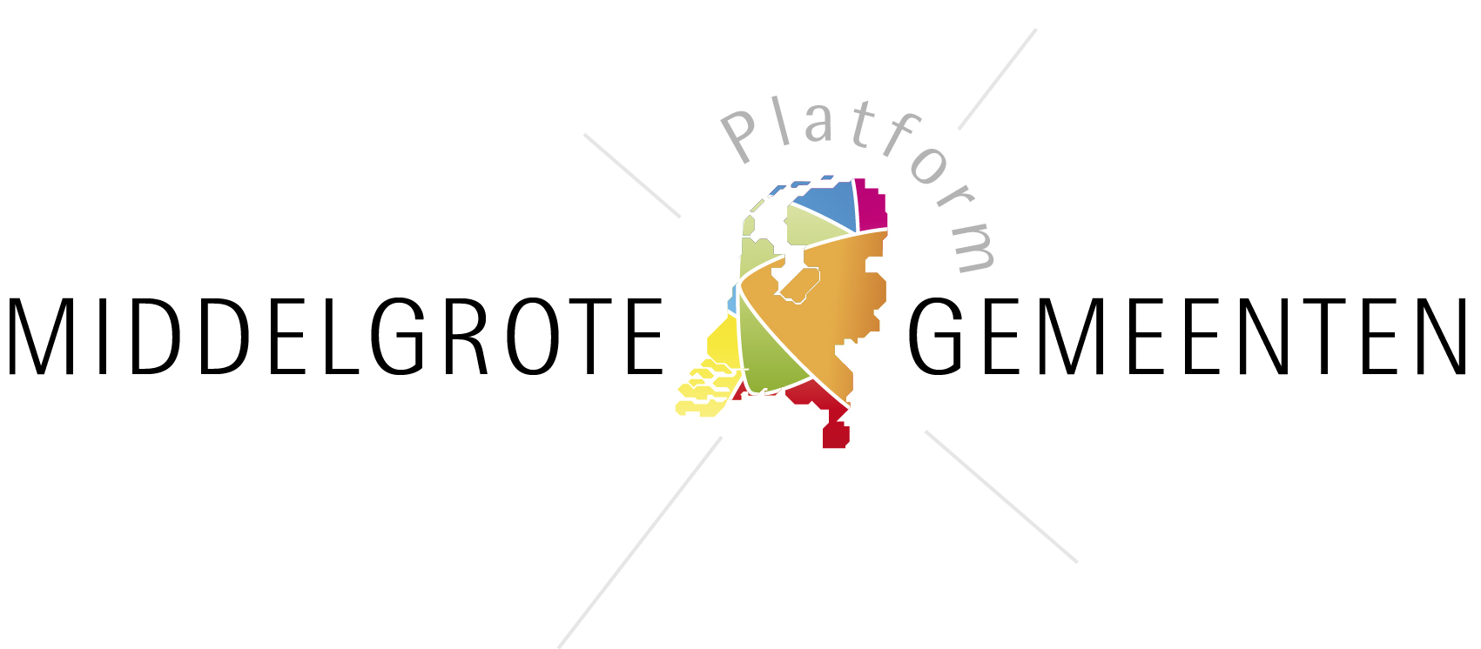

Format good practice

Algemeen
Naam good practice: Experiment Jeugdzorg Dichtbij
Gemeente: Harderwijk, Nunspeet, Ermelo, Elburg, Oldebroek, Putten
Contactpersoon: John Prein, Tamara Renee
Email contactpersoon*: jprein@regionoordveluwe.nl of t.renee@harderwijk.nl
Telefoon contactpersoon*: 06-52036925 of 06-16094051
Geef aan welke van de volgende woorden van toepassing zijn op de casus: dichtbij, innovatief, flexibel, efficiënt, verbindend. Alle van toepassing

Beschrijving (totaal max 550 woorden)
Wat is het project/proces/casus? (wie, wat, waar, wanneer, waarom, hoe) (max 200 woorden)
De drijfveren achter dit experiment is om de vraag van gezinnen eerder in beeld te hebben en sneller, korter en vooral anders te kunnen oppakken. Uiteindelijk moet dit leiden tot een afnemende behoefte aan zware en dure zorg. De teams krijgen het mandaat tot hulpverlening. Daar zal ook de aansluiting tot stand worden gebracht naar de zwaardere vormen van jeugdzorg, het justitiële kader en de huisartsen. Medewerkers, gemeenten en organisaties zien in deze nieuwe opzet grote kansen voor een snellere en betere zorg voor gezinnen.
De teams zullen direct samenwerken met de huisartsenpraktijken, de scholen, de kinderopvang en de peuterspeelzalen. Door directe en korte lijnen moet voorkomen worden dat gezinnen te lang op ondersteuning moeten wachten, maar ook dat gezinnen niet de juiste ondersteuning verkrijgen. Het wordt een spannende tijd. In de eerste maanden zullen we nog niet direct de grootste veranderingen merken, want al deze professionals werken op dit moment al in gezinnen en dat wordt natuurlijk eerst keurig afgehandeld.

Wat maakt het project/proces/casus een good practice? (max 200 woorden)
Er wordt samengewerkt met 13 organisaties: MEEVeluwe, MDVeluwe, Icare, GGD, Bureau Jeugdzorg Gelderland, de zorgaanbieders Pactum, Lijn5, Intermetzo, het Leger des Heils en de LVG instellingen ’s Heerenloo en Careander, SGJ Christelijke Jeugdzorg en Buurtzorg Jong. Deze organisaties hebben toegezegd, om een deel van hun personeel onder te brengen in lokale teams. Deze teams werken vanuit de Centra Jeugd en Gezin en staan klaar om ouders en jeugdigen te helpen met hun vragen en problemen.
Organisaties werken op de achtergrond en laten de aansturing van hun medewerkers in de teams over aan de nieuwe leidinggevende die in opdracht van de gemeenten werkt. Een grote prestatie van deze organisaties, want ze kunnen niet meer direct sturen, terwijl ze wel de eindverantwoordelijkheid blijven dragen.
Wat zijn de lessen/is de toepasbaarheid voor andere gemeenten (max 75 woorden)
Op den duur zal het effect zichtbaar moeten worden: bekende en vaste gezichten op al de plekken waar ouders met hun opvoed en opgroeivragen dagelijks komen. Geen doorverwijzingen meer, geen loketten en ook geen verschillende organisaties meer. Gewoon één team die in staat is antwoord te geven op alle hulpvragen van gezinnen rond opvoeden en opgroeien.
De gemeenten maken met een aantal organisaties nog afspraken voor de inzet van extra specialistische deskundigheid, zoals psychiatrie, psychologie en verslaving. De teams kunnen al gebruik maken van de deskundigheid van de consultatie bureau artsen en de jeugdartsen.
Samenvatting (wie, wat, waar, wanneer, waarom, hoe m.b.t. gehele beschrijving) (max 100 woorden)
Deze aanpak loopt vooruit op de transitie van de jeugdzorg in 2015 en wordt daarom gezien als een experiment. De Provincie Gelderland heeft met extra financiële middelen dit experiment mogelijk gemaakt en heeft de regie over dit experiment bij de gemeenten gelegd. Het is voor de Provincie één van de manieren om te werken aan een ‘warme overdracht’ van haar taak naar de gemeenten.

Aanvullend
Na 26 november 2013 beschikbaar.

Foto’s van het project*
Quote betrokken deelnemer, cliënt, inwoners, ondernemers, etc. + naam + foto* (max 25 woorden)
Quote bestuurder + naam bestuurder + foto bestuurder* (max 25 woorden)

Stuur uw formulier naar middelgrotegemeenten@zeist.nl
Heeft u foto’s? Stuur deze mee in de bijlagen.
*optioneel

